|  |  |
| --- | --- |
| logo (CMYK)-01 | BỘ GIÁO DỤC VÀ ĐÀO TẠO  **TRƯỜNG ĐẠI HỌC CÔNG NGHỆ TP. HCM** |

**ĐỒ ÁN MÔN HỌC**

**Ứng dụng ghi chú to do list**

Ngành: **CÔNG NGHỆ THÔNG TIN**

Học phần: **NGÔN NGỮ PHÁT TRIỂN ỨNG DỤNG MỚI**

Giảng viên hướng dẫn : Ths.Nguyễn Thanh Tùng

Nhóm thực hiện : Nhóm 3

Sinh viên thực hiện :

2180605263_Bùi Công Thiện

2180605105_Trần Hữu Thiện

2180604378_Thái Bảo Hạo Nhiên

Lớp: 21DTHB6

TP. Hồ Chí Minh, 2023

Mục lục

LỜI MỞ ĐẦU 2

LỜI CẢM ƠN 2

CHƯƠNG 1 : TỔNG QUAN VỀ ĐỀ TÀI 3

CHƯƠNG 2 : PHÂN TÍCH ĐỀ TÀI 4

2.1 Mô tả đề tài: 4

2.1 Sơ đồ Use Case 5

2.3 Đặc tả yêu cầu hệ thống 6

2.4 Sơ đồ triển khai 9

CHƯƠNG 3 : THỰC HIỆN DỰ ÁN 10

3.1 Tạo giao diện bằng Android Studio 10

3.2 Tạo API với NodeJS 20

3.3 Mô tả chức năng 21

3.3 Cơ sở dữ liệu 31

3.3.1 Tạo cơ sở dữ liệu với MySQL 31

3.3.2 Chi tiết các bảng 31

CHƯƠNG 4 : KẾT LUẬN 34

4.1. Những thành tựu chính và kết quả của đồ án 34

4.2. Những bài học đã học và những kỹ năng đã đạt được 34

# LỜI MỞ ĐẦU

Kế hoạch và ghi chú là hai yếu tố không thể thiếu trong công việc hàng ngày của mọi người. Chúng giúp ta tạo ổn định và tổ chức công việc, duy trì sự hiệu quả và ghi nhận những thông tin quan trọng. Tuy nhiên, để ứng dụng chúng một cái hiệu quả và đạt được mục tiêu cá nhân và nghề nghiệp, có thể đòi hỏi nhiều sự tu duy và sáng tạo. Trong thời đại số hóa càng phát triển, chúng ta có nhiều công cụ và ứng dụng để hỗ trợ việc này. Trong bài báo cáo này nhóm sẽ tập trung vào những phương pháp, ứng dụng và công cụ hỗ trợ để làm nên ứng dụng lên kế hoạch và ghi chú, giúp mọi người trở nên hiệu quả hơn trong cả công việc và cuộc sống cá nhân.

# LỜI CẢM ƠN

Với sự hướng dẫn, động viên tận tình của thầy Nguyễn Thanh Tùng đã truyền đạt rất nhiều kiến thức liên quan tới ngành học một cách hiệu quả và có tâm trong thời gian qua, giúp nhóm định hình được môn học lập trình trên thiết bị di động. Do chưa có nhiều kinh nghiệm nghiên cứu, thực hành nên nhóm cũng không tránh khỏi sự thiếu sót. Rất mong nhận được sự thông cảm và góp ý của thầy để đề tài của nhóm được hoàn thiện hơn.

Chúng em xin chân thành cảm ơn.

# CHƯƠNG 1 : TỔNG QUAN VỀ ĐỀ TÀI

***Giới thiệu***

Trong xã hội hiện nay, cuộc sống trở nên ngày càng bận rộn với nhiều cam kết và trách nhiệm. Việc quản lý thời gian và công việc trở nên cực kỳ quan trọng để đảm bảo hiệu suất và tạo ra cuộc sống cân bằng hơn. Vì vậy Ứng dụng lên kế hoạch và ghi chú này giúp người dùng tổ chức công việc, ghi chú những điều quan trọng và quán lý lịch trình một cách dễ dàng và hiệu quả hơn.

Lý do nhóm chọn ứng dụng lên kế hoạch và ghi chú là do nhận thấy mọi người hiện nay đều đối diện với áp lực công việc và lịch trình cá nhân ngày càng tăng. Chúng ta không thể dựa hoàn toàn vào bộ não để ghi nhớ mọi việc cần làm, và sự phát triển công nghệ giúp chúng ta có cơ hội tận dụng công cụ để giải quyết vấn đề này. Ứng dụng sẽ cung cấp một nền tảng linh hoạt để quản lý công việc và lịch trình, giúp người dùng tạo ra sự hiệu quả và sắp xếp cuộc sống một cách tốt hơn.

Cấu trúc của đồ án bao gồm các phần sau:

Chương 1: Tổng quan

Chương 2: Phân tích đề tài

Chương 3: Thực hiện dự án

Chương 4: Kết luận

# CHƯƠNG 2 : PHÂN TÍCH ĐỀ TÀI

## 2.1 Mô tả đề tài:

Viết chương trình lên kế hoạch và ghi chú cho cá nhân. Ứng dụng này giúp người dùng tổ chức công việc, kế hoạch, và ghi chú một cách hiệu quả, đồng thời cho phép họ nhận thông báo và nhắc nhở để duyệt qua các mục công việc và thực hiện chúng dễ dàng.

**Người dùng:**

Người dùng cần đăng ký và đăng nhập vào ứng dụng để truy cập các tính năng.

Mỗi người dùng có một tài khoản riêng để lưu trữ thông tin cá nhân và dữ liệu của họ.

**Bảng (Board):**

   Người dùng có khả năng tạo, xóa, và chỉnh sửa nhiều bảng để tổ chức kế hoạch và ghi chú theo từng chủ đề hoặc dự án khác nhau.

   Mỗi bảng là một không gian làm việc riêng biệt cho người dùng.

**Danh sách công việc (List):**

   Trong mỗi bảng, người dùng có thể tạo nhiều danh sách công việc để phân loại và quản lý các nhiệm vụ.

   Mỗi danh sách công việc có thể có một tiêu đề để mô tả nội dung của nó.

**Thẻ (Card):**

Mỗi danh sách công việc chứa nhiều thẻ, mỗi thẻ đại diện cho một nhiệm vụ hoặc một mục công việc cụ thể.

Trong mỗi thẻ, người dùng có thể:

 + Thêm mô tả: Mô tả công việc hoặc ghi chú liên quan đến thẻ.

  + Thiết lập thời gian hoàn thành (Deadline): Xác định hạn chót cho công việc.

+ Gắn kết tệp đính kèm (Attachment): Đính kèm tệp tin liên quan đến công việc.

+ Thiết lập thông báo nhắc nhở: Đặt thông báo để được nhắc nhở về công việc.

**Tiến độ công việc (Process):**

 Mỗi danh sách công việc (List) có thể có một thanh tiến độ để theo dõi tiến trình thực hiện các công việc trong danh sách đó.

**Thông báo và Nhắc nhở:**

Ứng dụng cung cấp tính năng thông báo và nhắc nhở cho người dùng.

Thông báo được gửi qua ứng dụng và email để đảm bảo người dùng không bỏ lỡ các công việc quan trọng.

## 2.2 Sơ đồ Use Case

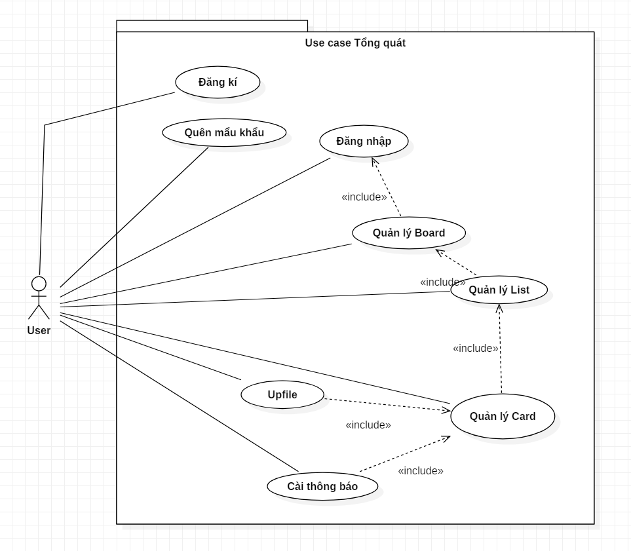

Hình 1 Sơ đồ use case

## 2.3 Đặc tả yêu cầu hệ thống

Đăng nhập

- Mô tả chức năng:

Chức năng đăng nhập là chức năng dành cho tất cả loại user. Yêu cầu của chức năng này là user sẽ thực hiện đăng nhập ở giao diện đăng nhập, yêu cầu phải nhập đúng tài khoản mật khẩu (có phân biệt hoa thường) để đăng nhập vào hệ thống.

- Dữ liệu liên quan:

Thông tin của mỗi tài khoản bao gồm: email, mật khẩu.

- Đối tượng sử dụng:

Tất cả User

**Đăng ký**

- Mô tả chức năng:

Chức năng đăng kí là chức năng dành cho tất cả loại user. Yêu cầu của chức năng này là user sẽ thực hiện đăng kí ở giao diện đăng kí khi chưa có tài khoản trong hệ thống, yêu cầu phải nhập đúng tài khoản mật khẩu (có phân biệt hoa thường) để đăng nhập vào hệ thống.

- Dữ liệu liên quan:

Thông tin của mỗi tài khoản bao gồm: tên hiển thị, email, mật khẩu, xác nhận mật khẩu.

- Đối tượng sử dụng:

Tất cả User

**Quên mật khẩu**

- Mô tả chức năng:

Chức năng quên mật khẩu là chức năng dành cho người dùng trước khi thực hiện đăng nhập. Yêu cầu của chức năng này là phải nhập chính xác email, sau đó là mật khẩu sẽ được gửi về email mà người dùng nhập.

- Dữ liệu liên quan:

Thông tin của mỗi tài khoản bao gồm: Email

Các thông tin cần thiết khác: Email.

- Đối tượng sử dụng:

Tất cả User

**Quản lý bảng**

- Mô tả chức năng:

Chức năng quản lý bảng là chức năng dành cho người dùng thực hiện quản lý các bảng công việc. Yêu cầu của chức năng là liệt kê, thêm, xóa, sửa danh sách bảng mà khách hàng đã có trong cơ sở dữ liệu.

- Dữ liệu liên quan:

Thông tin của mỗi bảng gồm: Mã bảng (boardID), Tên bảng (name_Board), Trạng thái (status), Ngày tạo (creationDate).

Các thông tin cần thiết khác: Mã người dùng (userID).

- Đối tượng sử dụng:

Tất cả User sau khi đăng nhập có thể sử dụng chức năng này.

**Quản lý danh sách**

- Mô tả chức năng:

Chức năng quản lý danh sách là chức năng dành cho người dùng thực hiện quản lý các danh sách công việc. Yêu cầu của chức năng là liệt kê, thêm, xóa, sửa danh sách bảng mà khách hàng đã có trong cơ sở dữ liệu.

- Dữ liệu liên quan:

Thông tin của mỗi danh sách gồm: Mã danh sách (listID), Tên danh sách (listName), Mức độ hoàn thành (process).

Các thông tin cần thiết khác: Mã bảng (boardID).

- Đối tượng sử dụng:

Tất cả User sau khi đăng nhập có thể sử dụng chức năng này.

**Quản lý thẻ**

- Mô tả chức năng:

Chức năng quản lý thẻ là chức năng dành cho người dùng thực hiện quản lý các thẻ công việc. Yêu cầu của chức năng là liệt kê, thêm, xóa, sửa danh sách các thẻ mà khách hàng đã có trong cơ sở dữ liệu.

- Dữ liệu liên quan:

Thông tin của mỗi thẻ gồm: Mã thẻ (cardID), Tên thẻ (cardName), Mô tả thẻ (description).

Các thông tin cần thiết khác: Mã danh sách (listID).

- Đối tượng sử dụng:

Tất cả User sau khi đăng nhập có thể sử dụng chức năng này.

**Quản lý lời nhắc**

- Mô tả chức năng:

Chức năng quản lý lời nhắc là chức năng dành cho người dùng thực hiện quản lý các lời nhắc của các thẻ công việc. Yêu cầu của chức năng là liệt kê các lời nhắc mà khách hàng đã cài đặt cho từng thẻ trong cơ sở dữ liệu.

- Dữ liệu liên quan:

Thông tin của mỗi lời nhắc gồm: Mã lời nhắc (reminderID), Mô tả lời nhắc (content), Ngày nhắc (dueDate), Lặp lại (repeat), Trạng thái (status).

Các thông tin cần thiết khác: Mã thẻ (cardID).

- Đối tượng sử dụng:

Tất cả User sau khi đăng nhập có thể sử dụng chức năng này.

## 2.4 Sơ đồ triển khai

**Công nghệ và công cụ sử dụng**

Cơ sở dữ liệu: MySQL

Công cụ lập trình: Android Studio, Visual Studio Code

Ngôn ngữ lập trình: Java, Javascript.

Thư viện hỗ trợ: ExpressJS, Retrofit2

**Sơ đồ triển khai**

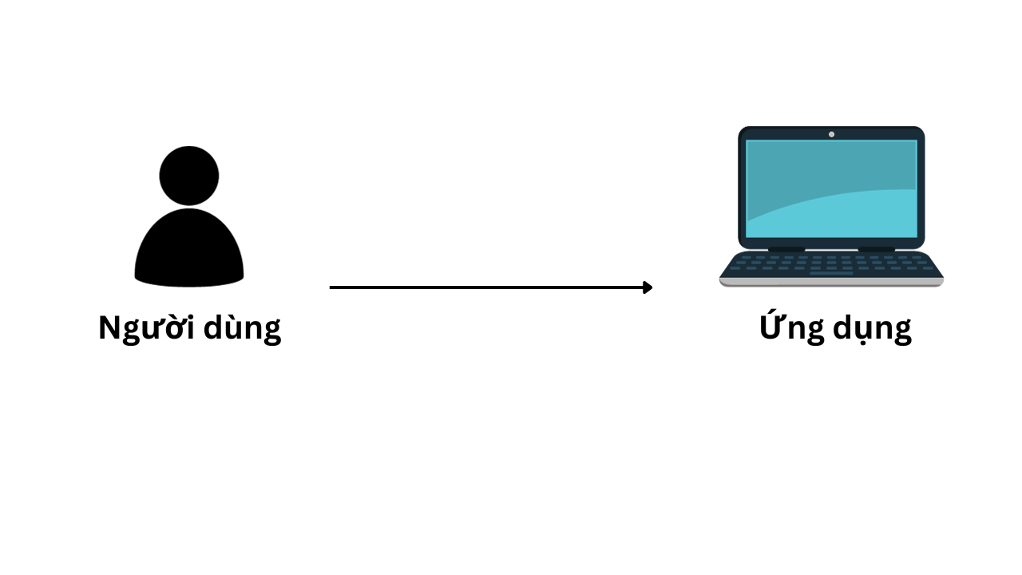

Hình 2 Sơ đồ triển khai hệ thống

# CHƯƠNG 3 : THỰC HIỆN DỰ ÁN

## 3.1 Tạo giao diện bằng Android Studio

Giao diện đăng nhập

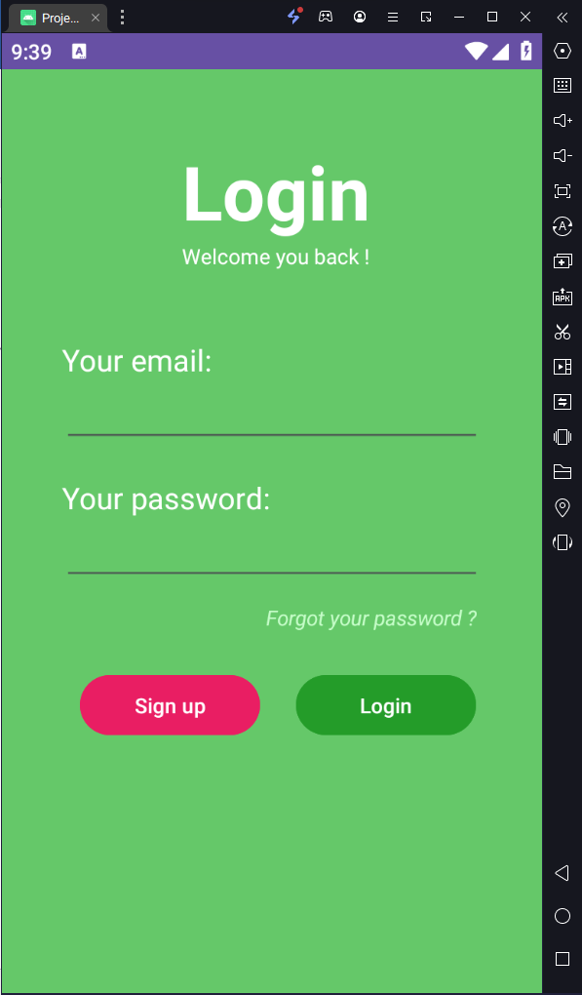

Hình 3 Giao diện đăng nhập

Giao diện đăng kí

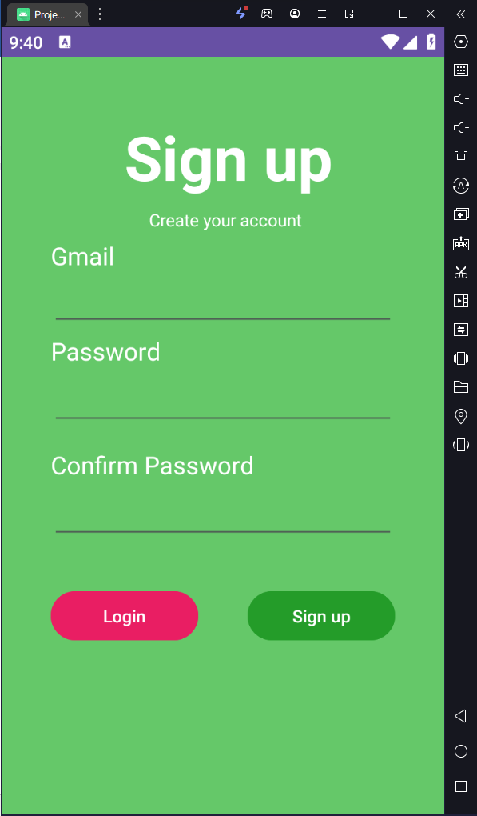

Hình 4 Giao diện đăng ký

Giao diện quên mật khẩu

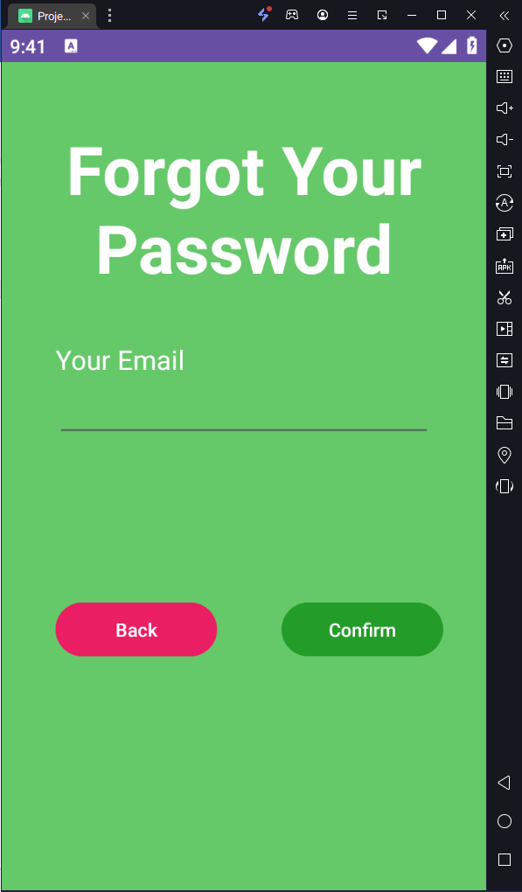

Hình 5 Giao diện quên mật khẩu

Giao diện đổi mật khẩu

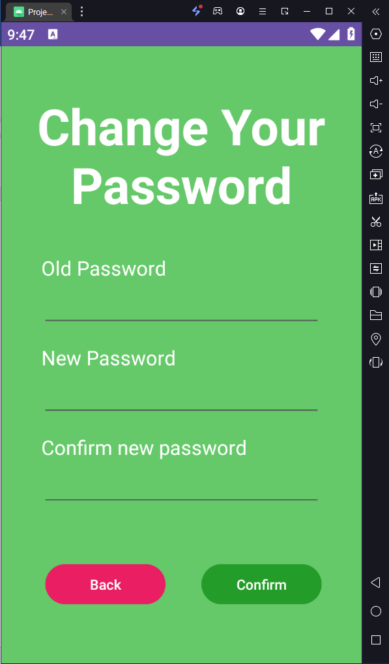

Hình 6 Giao diện đổi mật khẩu

Giao diện màn hình chính sau khi đăng nhập thành công

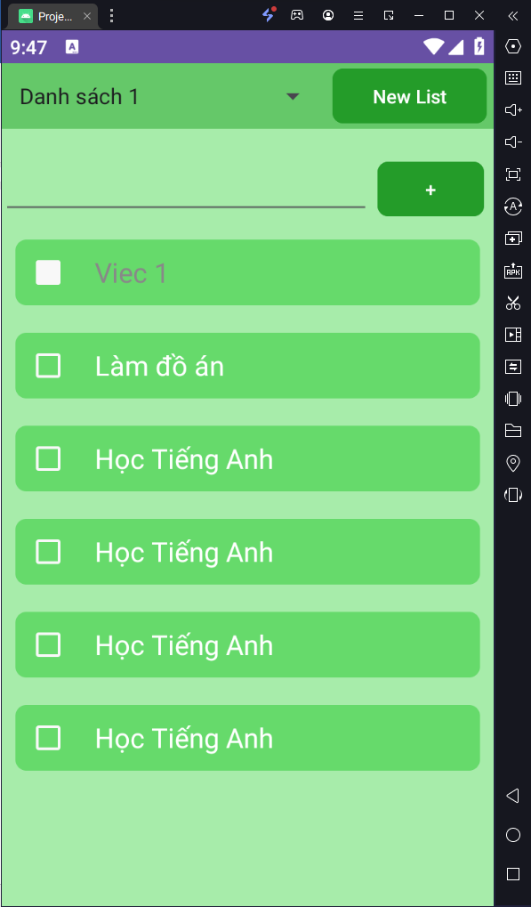

Hình 7 Giao diện màn hình chính

Giao diện Navbar của ứng dụng

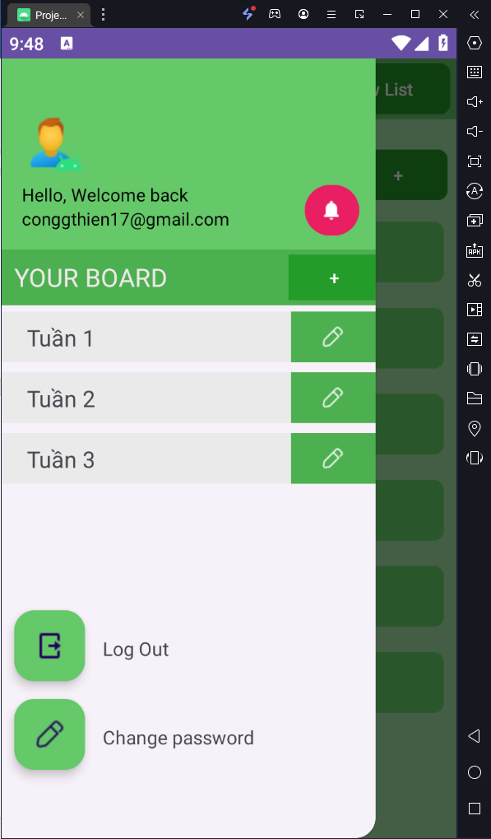

Hình 8 Giao diện công cụ navbar bên trái màn hình

Giao diện quản lý Board

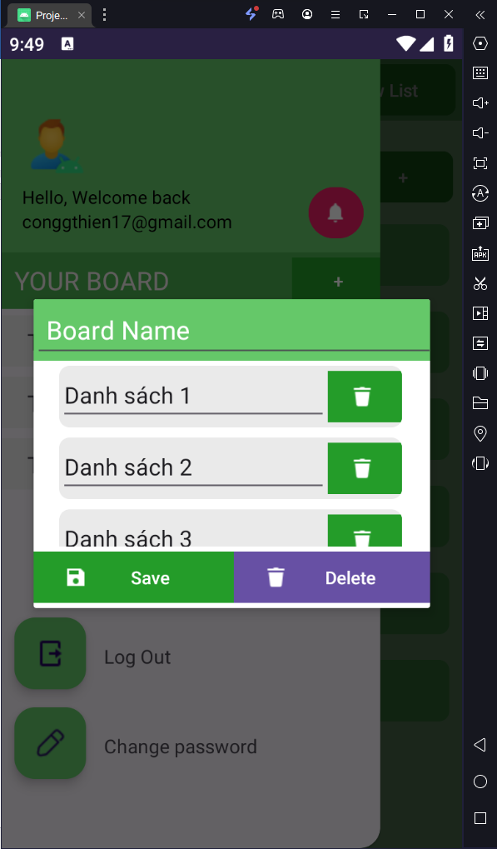

Hình 9 Giao diện quản lý Board

Giao diện quản lý Card

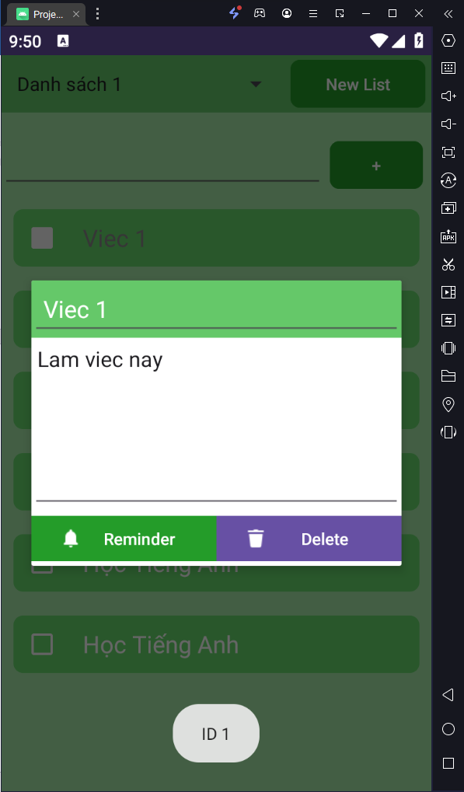

Hình 10 Giao diện quản lý Card

Giao diện tạo Reminder cho Card

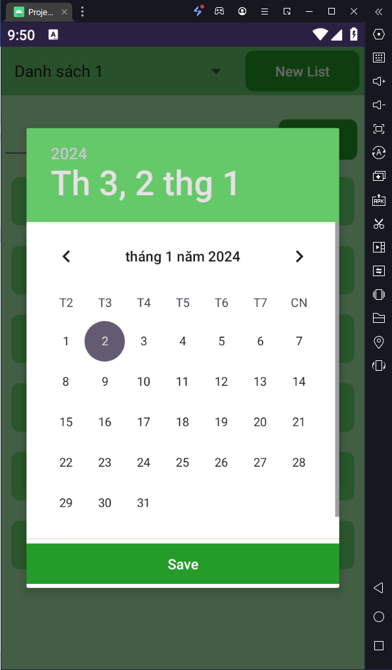

Hình 11 Giao diện cài đặt Reminder

Giao diện hiển thị thông báo đã cài

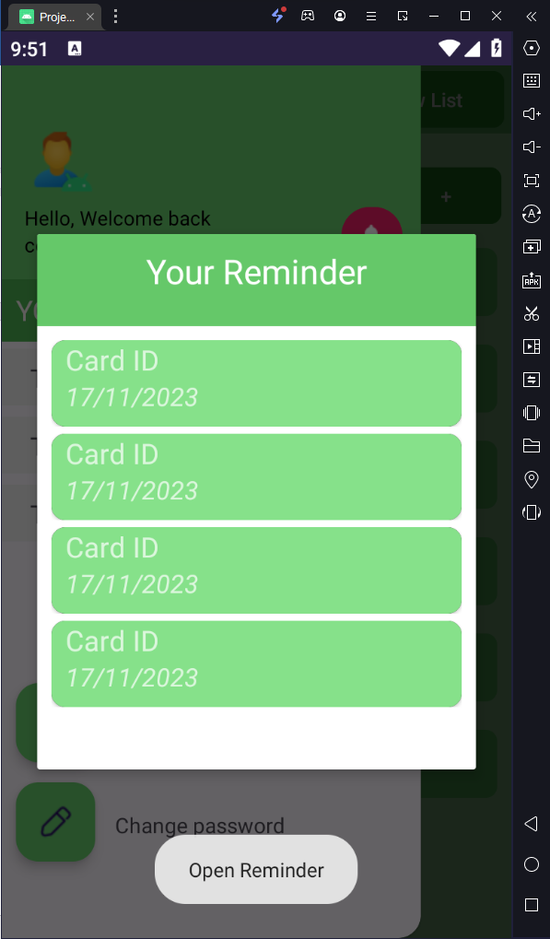

Hình 12 Giao diện xem reminder đã cài đặt

## 3.2 Tạo API với NodeJS

Thao tác với User:

* Đăng kí: ([POST] /api/register)
* Đăng nhập ([POST] /api/login)
* Quên mật khẩu ([POST] /api/forgot-password)
* Kiểm tra tính hợp lệ(validate)
* Mã hoá xác thực người dùng (Authentication)

Thao tác với Board:

* Thêm mới bảng ([POST] /api/board)
* Xóa bảng bằng id ([DELETE] /api/board/:id)
* Sửa bảng đã có ([PUSH] /api/board/:id)
* Lấy tất cả các bảng ([GET] /api/board)
* Lấy board theo id ([GET] /api/board/:id)

Thao tác với List:

* Thêm mới list ([POST] /api/list)
* Xóa list bằng id ([DELETE] /api/list/:id)
* Sửa list đã có ([PUSH] /api/list/:id)
* Lấy tất cả các list ([GET] /api/list)
* Lấy list theo id ([GET] /api/list/:id)

Thao tác với Card:

* Thêm mới card ([POST] /api/card)
* Xóa card bằng id ([DELETE] /api/card/:id)
* Sửa card đã có ([PUSH] /api/card/:id)
* Lấy tất cả các card ([GET] /api/card)
* Lấy card theo id ([GET] /api/card/:id)
* Lấy detail card theo id ([GET] /api/card-detail/:id)

Thao tác với Reminder:

* Thêm mới một reminder ([POST] /api/newreminder)
* Lấy tất cả reminder của user ([GET] /api/reminder)

## 3.3 Mô tả chức năng

Chức năng đăng nhập

Khi ta mở ứng dụng, lần đấu nếu chưa đăng nhập sẽ hiển thị giao diện đăng nhập



Khi user nhập đầy đủ thông tin, ấn nút Login, hệ thống gửi yêu cầu đăng nhập thông qua API ([POST] /api/login).

Chức năng đăng kí tài khoản mới

Khi người dùng chưa có tài khoản, người dùng có thể ấn nút “Sign Up” ở màn hình giao diện đăng nhập để ứng dụng chuyển sang giao diện đăng ký. Nhập đầy đủ thông tin để đăng ký tài khoản mới.



Khi user nhập đầy đủ thông tin, ấn nút Sign up, hệ thống gửi yêu cầu đăng kí thông qua API ([POST] /app/register).

Chức năng quên mật khẩu

Nếu người dùng quên mật khẩu, người dùng click vào text “Forgot your password” tại giao diện Đăng nhập thì giao diện sẽ chuyển sang giao diện Quên mật khẩu



Nhập đúng địa chỉ email và ấn nút “Confirm” để xác nhận email, sau đó, hệ thống sẽ gửi yêu cầu đến API ([POST] /api/forgot-password)

Chức năng thêm mới một Board

Người dùng ấn vào nút “+” ở navbar để thêm một bảng mới

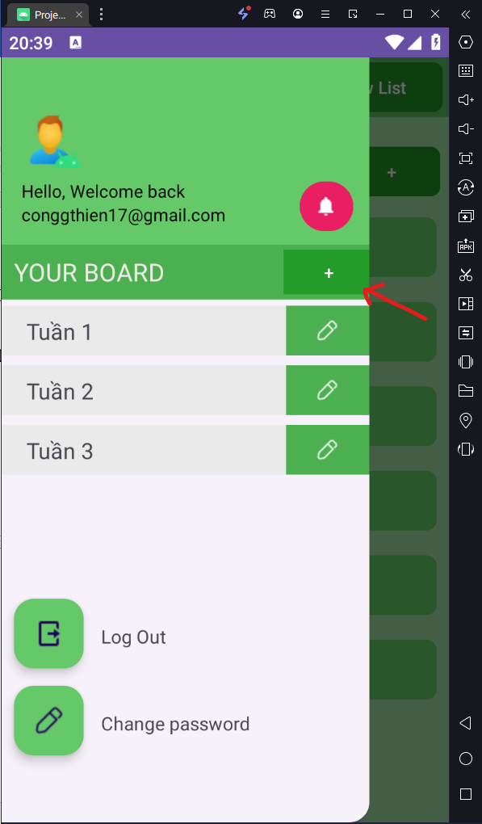

Sau khi người dùng ấn nút “+”, hệ thống sẽ gửi yêu cầu thông qua API ([POST] /api/newboard)

Chức năng chỉnh sửa một Board

Người dùng ấn nút “Chỉnh sửa” tương ứng với mỗi Board, sẽ hiện ra chi tiết Board

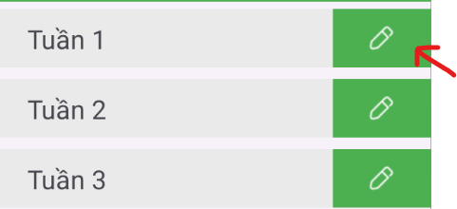

Chi tiết Board:

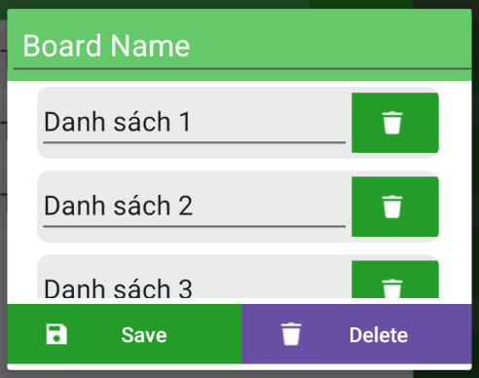

Người dùng có thể tùy chỉnh tên của board, sau đó ấn nút “Save”, hệ thống sẽ gửi yêu cầu thông qua API ([PUSH] /api/updateboard/:id)

Chức năng xóa một Board

Người dùng ấn nút “Chỉnh sửa” tương ứng với mỗi Board, sẽ hiện ra chi tiết Board



Chi tiết Board:



Người dùng có thể ấn nút “Delete”, hệ thống sẽ gửi yêu cầu thông qua API ([DELETE] /api/deleteboard/:id)

Chức năng thêm mới một List

Người dùng ấn vào nút “New List” ở giao diện chính để thêm một list mới

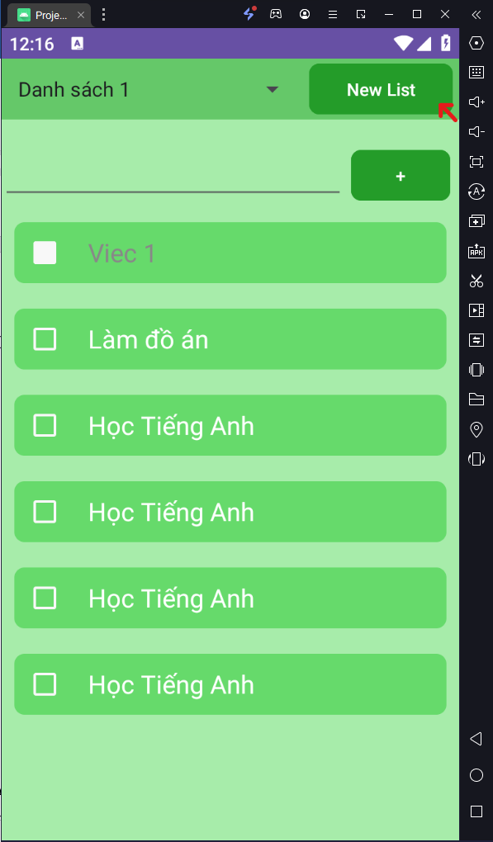

Sau khi người dùng ấn nút “New List”, hệ thống sẽ gửi yêu cầu thông qua API ([POST] /api/newlist)

Chức năng chỉnh sửa một List

Người dùng ấn nút “Chỉnh sửa” tương ứng với mỗi Board, sẽ hiện ra chi tiết Board



Chi tiết Board:



Người dùng có thể tùy chỉnh tên của list ở recycle view, sau đó ấn nút “Save”, hệ thống sẽ gửi yêu cầu thông qua API ([PUSH] /api/updatelist/:id)

Chức năng xóa một List

Người dùng ấn nút “Chỉnh sửa” tương ứng với mỗi Board, sẽ hiện ra chi tiết Board



Chi tiết Board:

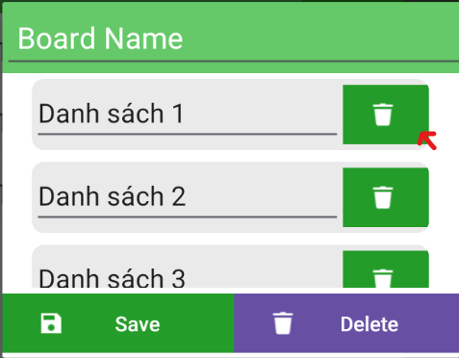

Người dùng có thể ấn nút “Delete” của mỗi list tương ứng ở recycle view, hệ thống sẽ gửi yêu cầu thông qua API ([DELETE] /api/deletelist/:id)

Chức năng thêm mới một Card

Người dùng ấn vào nút “+” ở giao diện chính để thêm một card mới.

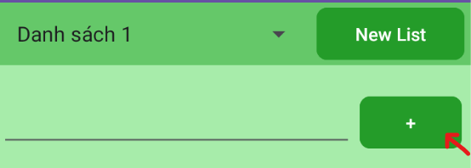

Sau khi người dùng ấn nút “+”, hệ thống sẽ gửi yêu cầu thông qua API ([POST] /api/newcard).

Nếu người dùng không nhập tên Card ở ô input, hệ thống sẽ tự tạo một Card mới với tên mặc định là “New Card”.

Chức năng chỉnh sửa một Card

Người dùng ấn vào Item Card trong Recycle View tương ứng với mỗi Card, sẽ hiện ra chi tiết Card

Chi tiết Card:

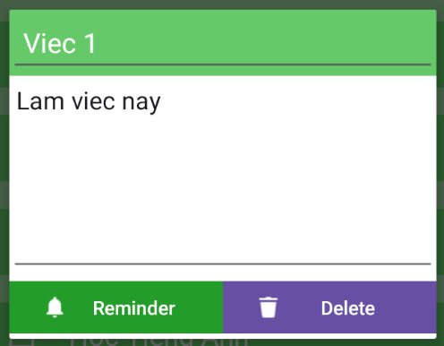

Người dùng có thể tùy chỉnh tên, nội dung của card, sau đó hệ thống sẽ gửi yêu cầu thông qua API ([PUSH] /api/updatecard/:id)

Chức năng xóa một Card

Người dùng ấn vào Item Card trong Recycle View tương ứng với mỗi Card, sẽ hiện ra chi tiết Card

Chi tiết Card:



Người dùng có thể ấn nút “Delete” của mỗi list tương ứng ở recycle view, hệ thống sẽ gửi yêu cầu thông qua API ([DELETE] /api/deletelist/:id)

Chức năng cài đặt lời nhắc (Reminder)

Người dùng ấn vào Item Card trong Recycle View tương ứng với mỗi Card, sẽ hiện ra chi tiết Card

Chi tiết Card:



Người dùng ấn vào nút “Reminder” để hiển thị giao diện chọn ngày tháng

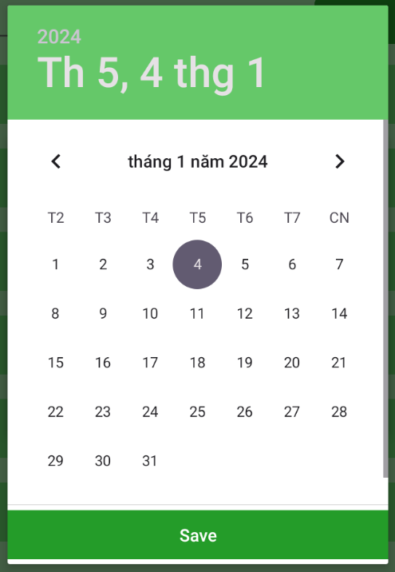

Sau khi chọn ngày tháng, ấn nút “Save”, hệ thống sẽ gửi yêu cầu thông qua API ([POST] /api/newreminder)

Chức năng xem những Reminder đã cài đặt

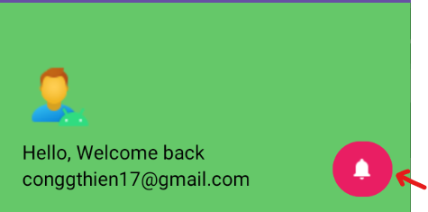

Người dùng ấn vào nút trên navbar của ứng dụng để xem những Reminder đã cài đặt, hệ thống sẽ gửi yêu cầu thông qua API ([GET] /api/reminder)

Giao diện hiển thị:

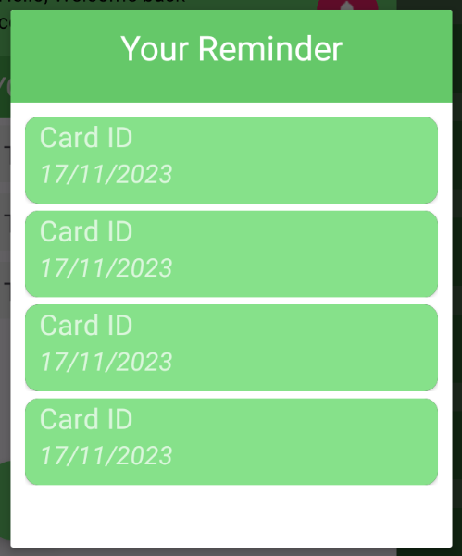

## 3.3 Cơ sở dữ liệu

### 3.3.1 Tạo cơ sở dữ liệu với MySQL

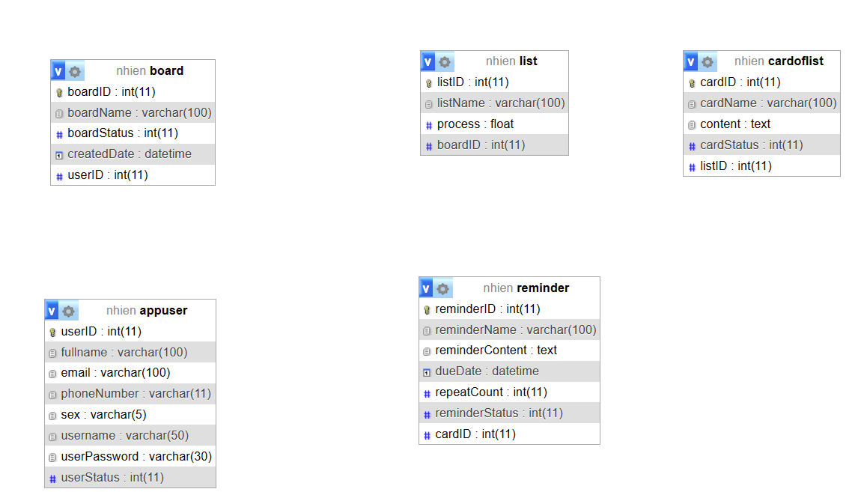

### 3.3.2 Chi tiết các bảng

#### **Bảng Người dùng (appuser)**

Cấu trúc bảng

|  |  |  |
| --- | --- | --- |
| Tên cột | Kiểu dữ liệu | Mô tả |
| userID | Int | Mã tài khoản |
| fullname | varchar | Tên của người dùng |
| email | varchar | Email đăng ký tài khoản  của người dùng |
| phoneNumber | varchar | Số điện thoại |
| sex | varchar | Giới tính |
| userPassword | varchar | Mật khẩu |
| birthday | datetime | Ngày tháng năm sinh |
| userStatus | Int | Trạng thái của tài khoản |
| Role | varchar | Quyền hạn của tài khoản |

**Bảng bảng công việc (Board)**

Cấu trúc bảng

|  |  |  |
| --- | --- | --- |
| Tên cột | Kiểu dữ liệu | Mô tả |
| boardID | int identity | Mã bảng |
| userID | int | Mã người dùng |
| boardName | nvarchar | tên bảng |
| boardStatus | int | Trạng thái bảng |
| createdDate | datetime | Ngày tạo bảng |

**Bảng Danh sách công việc (List)**

Cấu trúc bảng

|  |  |  |
| --- | --- | --- |
| Tên cột | Kiểu dữ liệu | Mô tả |
| listID | Int identity | Id của list |
| boardID | int | Id của bảng chứa list |
| listName | nvarchar | Tên của list |
| process | float | Quá trình của list |

**Bảng Thẻ (Card)**

Cấu trúc bảng

|  |  |  |
| --- | --- | --- |
| Tên cột | Kiểu dữ liệu | Mô tả |
| cardID | int identity | Id của card |
| listID | int | Id của list chứa card |
| cardName | nvarchar | Tên của card |
| cardStatus | int | Trạng thái của card |
| content | ntext | Nội dung của card |

**Bảng Lời nhắc (Reminder)**

Cấu trúc bảng

|  |  |  |
| --- | --- | --- |
| Tên cột | Kiểu dữ liệu | Mô tả |
| reminderID | int identity | Id của bảng thông báo |
| cardID | int | Id của card có thông báo |
| reminderName | nvarchar | Tên của Reminder |
| reminderContent | ntext | Số lần thông báo |
| reminderStatus | int | Trạng thái Reminder |
| dueDate | datetime | Ngày tạo Reminder |
| repeatCount | int | Số lần thông báo |

# CHƯƠNG 4 : KẾT LUẬN

## 4.1. Những thành tựu chính và kết quả của đồ án

Bên trên, chúng tôi đã trình bày chi tiết quá trình làm ra ứng dụng này, ứng dụng bao gồm một vài tính năng quan trọng là: Đăng nhập, quản lý board, quản lý list, và quản lý card. Chúng tôi đánh giá về cơ bản, ứng dụng đã tương đối hoàn thiện ở phần chức năng. Trong ứng dụng này, ngoài một vài tính năng chính, nó cũng được chúng tôi thêm vào một vài tính năng khác như: Tạo lời nhắc, đính kèm file. Ở đồ án này, về cơ bản, chúng tôi đã hoàn thành được một ứng dụng ghi chú và lên kế hoạch. Tuy nhiên, một điểm cần cải thiện cho ứng dụng này chính là vấn đề về mặt giao diện người dùng của nó.

## 4.2. Những bài học đã học và những kỹ năng đã đạt được

Nhờ vào việc làm đồ án này, chúng tôi đã có thêm nhiều kiến thức về lập trình Java cũng như xây dựng cơ sở dữ liệu, chúng tôi đã thành thạo hơn trong việc sử dụng Java để lập trình ứng dụng trên môi trường di động.

Còn về kỹ năng, chúng tôi đã học được nhiều thứ trong quá trình làm đồ án này. Chúng tôi học được cách làm việc nhóm hiệu quả, học được cách suy nghĩ để giải quyết vấn đề và biết cách sử dụng những công cụ hỗ trợ hiệu quả cho quá trình làm việc nhóm